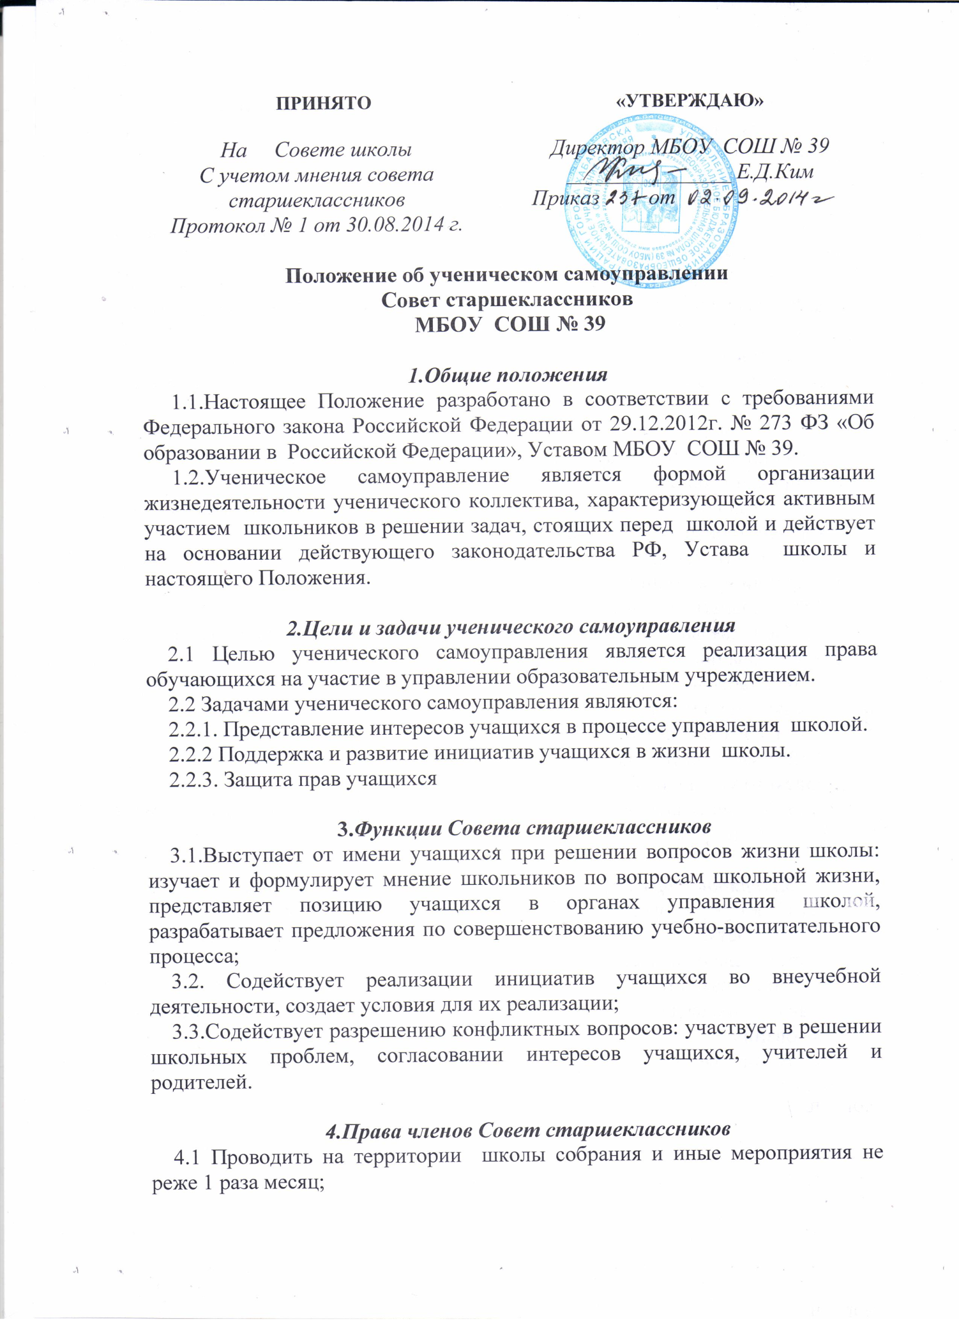

4.2.Размещать на территории школы информацию в отведенных для этого местах (на стенде ученического самоуправления), выступать на классных часах и родительских собраниях.
4.3. Направлять в администрацию школы запросы, предложения и получать на них официальные ответы;
4.4.Знакомиться с нормативными документами школы, их проектами и вносить свои предложения
4.5. Представлять интересы учеников в администрации школы, на педагогических советах, собраниях, посвященных решению вопросов жизни школы;
4.4.Принимать совместные с администрацией решения по рассматриваемым вопросам, информировать учащихся о принятых решениях;
4.5.Пользоваться организационной поддержкой должностных лиц школы, отвечающих за воспитательную работу, при подготовке и проведении мероприятий совета;
4.6. Вносить в администрацию школы предложения по совершенствованию учебно-воспитательного процесса ;
4.7.Вносить на рассмотрении администрации школы предложения о поощрении и наказании учащихся
4.8. Создавать печатные органы
4.9 Использовать оргтехнику, средства связи и другое имущество школы по согласованию с администрацией
4.10. Участвовать в разрешении конфликтных вопросов между учениками, учителями и родителями
4.11 Вносить предложения в план воспитательной работы школы
4.12 Участвовать в формировании составов делегаций на мероприятиях городского уровня и выше
4.13 Осуществлять иные полномочия в соответствии с законодательством и Уставом школы.

5.Порядок формирования и структура Совета старшеклассников
5.1 Совет формируется на выборной основе сроком на один год
5.2 В состав совета учащимися 9-11 -х классов делегируются по два представителя от класса
5.3.Совет самостоятельно определяет свою структуру, избирает из своего состава Председателя совета старшеклассников путем открытого голосования.
5.4.В составе совета могут быть сформированы отделы и инициативные группы.

